Химический тренажер для 10 класса по теме "Аминокислоты"
/
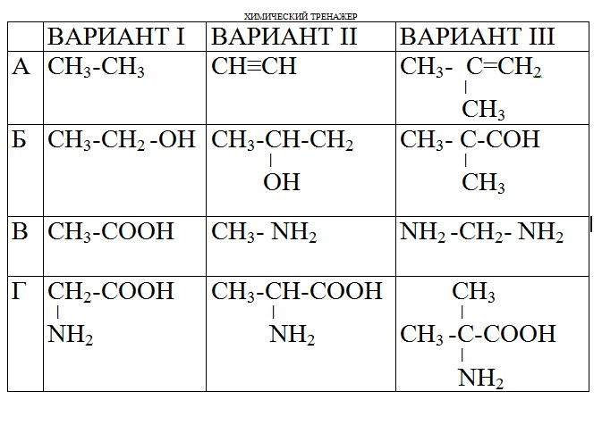
ТЕСТ
1 вариант.
1) В состав аминокислот входят функциональные группы:
а) -NH2 и –ОН
б) -NH2 и –СОН
в) -NH2 и –СООН
г) -ОH и –СООН
2. Аминокислоты можно рассматривать как производные:
а) алкенов;
б) спиртов;
в) карбоновых кислот;
г) углеводов.
3. Аминокислоты вступают в реакцию
а) полимеризацию;
б) поликондесацию;
в) нейтрализацию.
4.Связь между аминокислотами в полимере:
а) водородная;
б) ионная;
в) пептидная.
5. Незаменимые аминокислоты - это …
2 вариант.
1.Общая формула аминокислот:
а)R-СН2 (NH2)-СООН;
б) R-СООН;
в) R-СОН;
г) R-ОН.
2. В растворе аминокислот среда
а) щелочная;
б) нейтральная;
в) кислотная .
3. Аминокислоты могут взаимодействовать друг с другом при этом образуя:
а) углеводы;
б) нуклеиновые кислоты;
в) полипептиды;
г)крахмал.
4. Аминокислоты – это...
а) органические основания;
б) кислоты
в) органические амфотерные соединения.
5. Аминокислоты применяют в …

